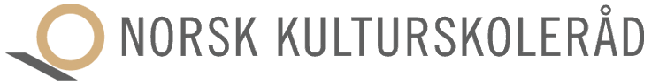
HORDALAND |  | Dato  Saksbehandler  Dokumentnavn | 30.07.26  rådgiver  Mal fullmakt

MAL PÅ FULLMAKT FOR DELEGATER TIL ÅRSMØTE I NORSK KULTURSKOLERÅD HORDALAND
Ordlyden nedenfor er mal på fullmakt for delegater til årsmøte i Norsk kulturskoleråd Hordaland. Malteksten skrives eller kopieres inn i kommunens egen brevmal. Fullmakten underskrives av nærmeste politiske og/eller administrative ledelse i kommunen.

Fullmakt for delegater til årsmøte og ekstraordinært årsmøte i Norsk kulturskoleråd Hordaland
For-/etternavn på delegater gis fullmakt til å representere XX kommune på årsmøtet til Norsk kulturskoleråd Hordaland i 2017.

Sted og dato: _________________________________

